监督审核信息确认单
受审核方名称
本次审核类型 | □QMS监督( )；□EMS监督( )；□OHSMS监督( )；□其他： 监督( )
希望监督时间 | 年 月 □上旬；□中旬 ；□下旬 / 月 日 - 日
一年内生产/经营情况 | □正常 □不正常 |  | 倒班情况 |  | 班
以下信息应逐一确认，如有变化，请企业于现场审核五日前提交变更申请等材料。
企业基本信息情况 | 企业名称、注册地址、联系人、联系方式等是否有变更：  ☑无变更 □有变更：
审核场所情况 | ☑无变化（共 个场所）；□有变化（增加 个场所 减少 个场所）
认证范围情况 | ☑未变化；□有变化：
组织结构情况 | ☑未变化；□有变化：
体系文件情况 | ☑未变化；□有变化：
主要设备/工艺/经营情况 | □未变化；□有变化：
分包情况 | ☑无变化；□有变化：
企业人数/体系覆盖人数 | ☑无变化；□有变化：
是否为标准转换 | □无转换；□有转换：
其他需说明的情况
受审核方确认人(签字盖章） |  | 确认日期 |  | 年 月 日
注意事项：
1.请至少在监督最后期限前2-3个月进行监督审核预联系，与受审核方确认上述信息。
2.请于监督审核日期前1个月，将信息确认单发送至本机构审核部处，并做好接受监督审核的准备。
3.请务必告知受审核方于监督审核前缴纳监督费用，逾期未缴纳的，将影响监督审核安排。
4.请保证表内所填信息的准确性，此表将作为进行监督审核策划的依据。
杭州邦证认证有限公司
审核安排：吴惠 审核部签发人：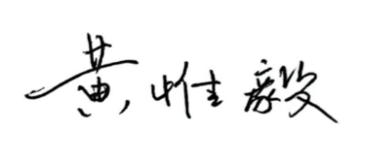
审核部：0571-86821236 传真： 0571-86821236
2022年09月 日

